新北市立明志國中106學年度母親節感恩慶祝活動藝文比賽實施辦法

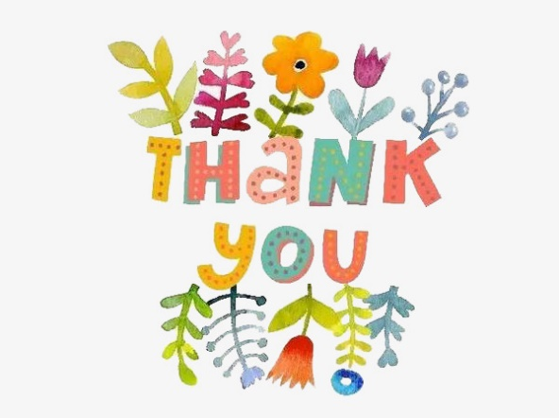
一、依據：依本校106學年度輔導活動實施計劃辦理。
二、主旨：1、為慶祝母親節，促進親子和諧，營造溫馨家庭，使學生常懷感恩之心。
2、促使學生能有知福、惜福的心並能以具體行動表達感謝的心意。
三、辦理時間：107年5月
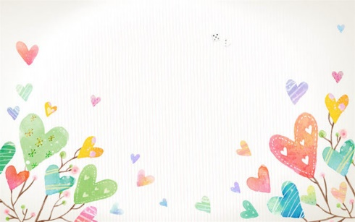
四、辦理項目與對象：
項 目 | 對 象 | 評審人員 | 作 品 格 式
感 恩 卡 | 7年級各班至少一件作品參加（個人）  8、9年級自由參加（個人） | 美術老師  輔導處 | 1.大小十六開以下(避免使用A4影印紙，容易毀損)  2.直式、橫式皆可  3.創作素材不拘
紙 花 藝 | 8年級各班至少一件作品參加（個人）  7、9年級自由參加（個人） | 美術老師  輔導處 | 1.任何花類皆可  2.一束至少10朵  3.創作素材各種紙類不拘  4.得獎作品拍照後發還
電腦繪圖 | 7、8、9年級自由參加（個人） | 美術老師  電腦老師  輔導處 | 1.A4繪圖紙  2.直式、橫式皆可  3.任何關於父母親之題材皆可，但不可抓取現有的電腦圖片  4.繳交檔案請一併交原始檔
五、截止日期：作品請於107年5月4日放學前送交輔導處林青燕老師。
六、評審日期：107年5月7日至5月8日。
七、獎勵：各項目錄取特優、優等、佳作數名，得獎同學除頒發獎狀外並給予嘉獎獎勵。
八、本計畫呈校長核准後實施，修正時亦同。
※備註：(一)作品背面務必書寫題目、班級、姓名及座號。
(二)作品將在5月9日發還給同學送給辛苦的家人。

